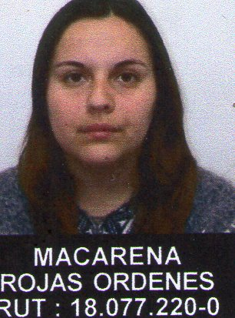

Objetivo Laboral: Incursionar y enfrentar nuevos proyectos y desafíos profesionales, que me permitan crecer y realizarme personal y profesionalmente.

I. Datos Personales

Nombre: Macarena Paz Samay Rojas Ordenes
Fecha de nacimiento: 07-Julio-1992
Rut: 18.077.220-0
Nacionalidad: Chilena
Estado Civil: Soltera
Dirección: Calle Comercio #19090, San José de Maipo
Teléfono: 02-28611728 50124979
Email: maca.rojaso@gmail.com

II. Formación Académica

2007 – 2010: Enseñanza Media, Colegio Rafael Eyzaguirre Madres Escolapias, San José de Maipo.

2011 – 2013: Titulada en el Centro de Formación Técnica Santo Tomas, Carrera de Técnico en Enfermería de Nivel Superior.

III. Habilidades, capacidades, logros

- Tengo la capacidad de relacionarme fácilmente con el personal de salud, y con eso, la capacidad de tener una buena comunicación entre compañeros de trabajo.

- Facilidad para trabajo en equipo y aprendizaje, dispuesta siempre a aprender y cumplir mis objetivos en la parte personal y laboral.

- Capacidad de escuchar a los demás, ser atenta, responsable y puntual.

- Capacitada para dar instrucciones de forma clara a los pacientes sobre los procedimientos a los que deban someterse.

- Ante el trabajo a presión he logrado adaptarme con facilidad, sin ponerme nerviosa, y realizando todo de la mejor manera posible.

IV. Antecedentes Laborales

2009 – 2010: Empaque en Supermercado “Abasto Super”, San José de Maipo.

2011: Ayudante de cocina Restorant “Casa Bosque”, San José de Maipo.

2011 – 2013: Cuento con tres prácticas curriculares más la práctica profesional de tres meses en el Hospital Sotero del Río y Posta de Salud Rural Las Vertientes, las que me han servido bastante para familiarizarme con el entorno, con el personal y para aprender mas y desempeñarme de la mejor manera posible.
Octubre – Diciembre 2013: Reemplazante en el Complejo Asistencial Dr. Sotero del Río, en los distintos servicios que presenta el Hospital, tales como, Urología, Traumatología y Pensionado Adulto.

Enero – Octubre 2014: Técnico en Enfermería de Nivel Superior en Clínica Vespucio, en Servicio de Hospitalizados de Médico Quirúrgico.

Octubre 2014 – Septiembre 2015: Técnico en Enfermería de Nivel Superior en Proyecto Hidroeléctrico Alto Maipo “PHAM”, para empresa Strabag SpA, Paramédico de Ambulancia, realizando charlas de Capacitación al personal, toma de exámenes (Alcotest, Test de drogas), atención de pacientes, atención de accidentados, traslado de accidentados, etc.

V. Datos de interés

- Uso básico de Office a nivel usuario.
- Disponibilidad inmediata.
- Manejo de DEA, Desfibrilador externo automático marca Zoll Plus, nivel básico
- Manejo de Equipo de respiración autocontenido ERA.
- Curso de “Técnicas en Soporte Vital”, duración 20 horas.
- Curso “Operador de Trauma y RCP”, duración 52 horas.

